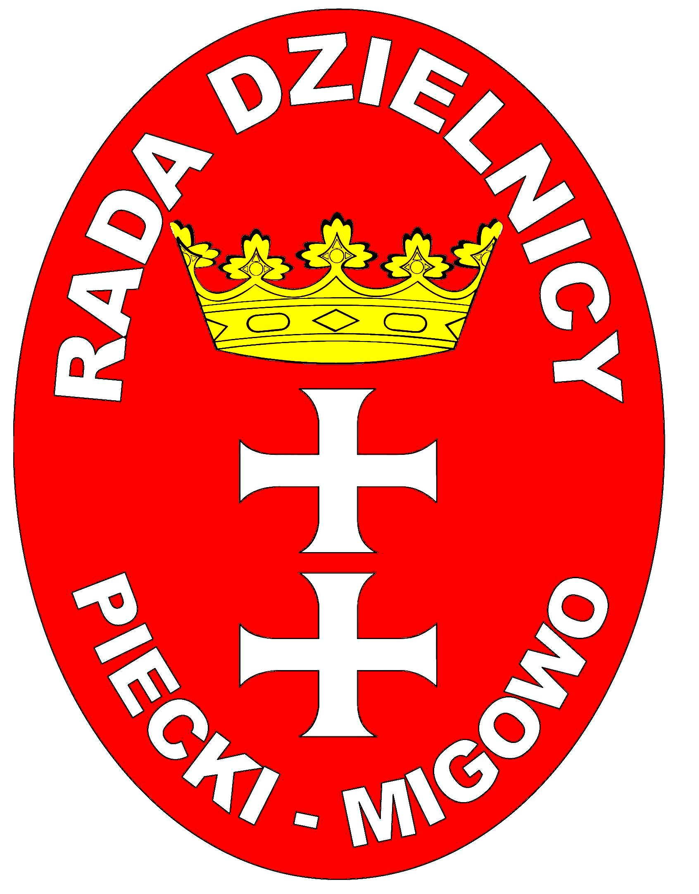
Gdańsk dnia. 14.marzec 2012 rok

ZARZĄD DZIELNICY PIECKI-MIGOWO

80-288 GDAŃSK ul .JAŚKOWA DOLINA 105 KOM; 501-187-457

PORZĄDEK OBRAD ZARZĄDU DN. 14.MARZEC 2012 ROKU GODZ.14.OO

- Otwarcie i przyjęcie porządku obrad.
- Przyjęcie protokołu z dn. 1.marca 2012r.
- Informacje bieżące.
- Przygotowanie do spotkań z mieszkańcami- spotkanie sprawozdawcze.
- Relacja ze spotkań ze Strażą Miejską w dn. 13.marzec, oraz Z Dyrektorem MOPS Panią Janiną Liedke-Jarema w dn.14.marca.
- Plan działań Zarządu na m-c marzec/kwiecień.
- Wolne wnioski.
- zakończenie obrad.

W posiedzeniu Zarządu wzięli udział : Florian Wojciechowski, Beata Jankowiak
Ad.1 Przewodniczący otworzył obrady i przedstawił porządek obrad- przyjęty jednogłośnie.
Ad. 2 Protokół z poprzedniego posiedzenia przyjęto jednogłośnie
Ad. 3 Zarząd zatwierdził wnioski do realizacji zgodnie z uchwałą Rady Dzielnicy nr.XI/30/12 z dn.13.luty 20112 rok par.1 ust.2,4,5,6,9. Wnioski zostały złożone w Radzie Miasta Gdańska do zatwierdzenia przez Komisję powołaną przez Prezydenta Miasta Gdańska.
Ad. 5 W dn. 13.marca na zaproszenie Zarządu Dzielnicy odbyło się spotkanie z przedstawicielami Straży Miejskiej w Gdańsku panią inspektor Elżbietą Rutkowską oraz Kier. Referatu Chełm, który swoją działalnością obejmuje również Piecki-Migowo. Uzgodniono comiesięczne dyżury przedstawicieli Straży Miejskiej w każdy pierwszy wtorek miesiąca o godz. 17.30 podczas dyżurów Rady Dzielnicy. Zarząd zaprosił przedstawicieli Straży Miejskiej na spotkanie sprawozdawcze Rady i Zarządu Dzielnicy w dn.27.marzec i 4.kwiecień. Zaproszenie zostało przyjęte. Na spotkanie przybyła pani Grażyna Krukowska, która przedstawiła problemy z zaśmiecaniem, oraz zanieczyszczaniem terenów przez psy, jak również problem dzików.
W dn. 14.marca w siedzibie MOPS przy ul. Leczkowa z inicjatywy Zarządu Dzielnicy odbyło się spotkanie z panią Dyrektor Janiną Liedke-Jarema. Tematem spotkania było przeniesienie Zespołu MOPS ds. rodziny, który obecnie ma siedzibę w Przychodni „Morena” jak również bieżące sprawy. Strony umówiły się na kolejne robocze spotkania po 10. kwietnia.
Ad. 6 . Zrealizowanie zadań; a/. Wielki koncert chóru CANTORES MINORES GEDANENSES dn. 31.marzec.
b/ Spotkanie w ramach Spotkań z Twórcami w DK LWSM MORENA dn. 29.marzec, Pan Andrzej Gwiazda.
c/. Wiosenny turniej piłki nożnej
d/. Spotkanie z mieszkańcami dn. 27.marzec oraz 5 kwiecień „Sprawozdanie z działalności Rady Dzielnicy i Zarządu.
e/. Spotkania robocze z Dyrekcją Z.K.P. i G. nr 20 przy ul. Poli Gojawiczyńskiej.
- Spotkanie z Policją w sprawie przeprowadzenia „Zawodów kolarskich”.
- Spotkania z Zarządcami Wspólnot Mieszkaniowych i Spółdzielni, Deweloperami.
f/. Bieżąca działalność.
Ad. 7. Wolnych wniosków brak.
Ad. 8. Zakończenie obrad.

P.Z.D. Florian Wojciechowski Z.P.Z.D. Beata Jankowiak

